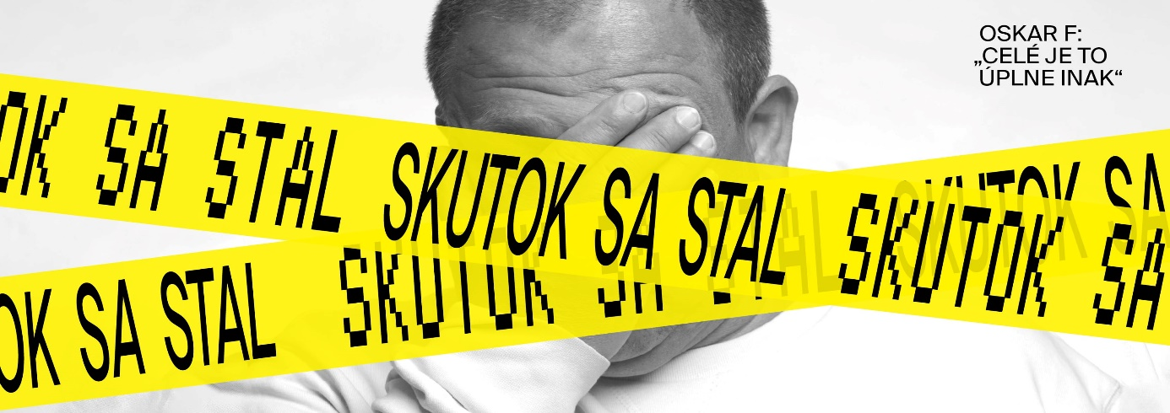

Dokumentární film Skutok sa stal přichází do kin a premiéru bude mít v bývalém Federálním shromáždění

Slovensko-český dokument o propojení politiky a podsvětí vstupuje 1. října 2020 do kin. Tajemný únos prezidentova syna, vražda bývalého policisty, výbuch auta, přes dvacet let života v utajení. To vše pohledem dnešní generace a dnešních důsledků. Slavnostní premiéra proběhne ve spolupráci s projektem Institutu dokumentárního filmu KineDok v budově bývalého Federálního shromáždění v Praze. Film byl doposud úspěšně uveden v sekci Česká radost na MFDF Ji.hlava a v české soutěži na festivalu Jeden svět. Na Slovensku získal nominaci na národní cenu Slnko v sieti.
Únos syna prezidenta Michala Kováče, záhadná vražda bývalého policisty Róberta Remiáše v roce 1996, na které se podle všeho podílela slovenská tajná služba s posvěcením nejvyšších míst, prezidentská amnestie Vladimíra Mečiara, podivné privatizace státního majetku v takzvané kauze Technopol, ale také příběh tří kamarádů, kteří se nechtě zapletli do vysoké hry. Režisérka Barbora Berezňáková ve svém filmu Skutok sa stal vykresluje divokou dobu 90. let na Slovensku, využívá přitom estetiku VHS kazet a různé formáty natáčení a naznačuje vliv těchto událostí na současný stav Slovenska. Snímek odhaluje zákulisí politické scény za vlády Vladimíra Mečiara, odkrývá její možné propojení s tajnými službami a následný vliv podnikatele Mariána Kočnera, který byl nedávno v kontroverzně přijatém rozhodnutí soudu nečekaně osvobozen v případu vraždy novináře Jána Kuciaka.
„Film Skutok sa stal není jen o vraždě nebo o samotném únosu. Je to o prostředí, ve kterém žijeme. Jsem přesvědčená, že precedens nepotrestaného trestného činu se volně nadále šíří a dělá z nás všech oběti systému. Ačkoliv tyto zločiny, které se děly na Slovensku, nemusely v té době tolik rezonovat českou společností, film mimo jiné poukazuje na to, jaký dopad měla doba 90. let na současnost. A toto neblahé dědictví máme v našich zemích velmi podobné,“ popisuje téma filmu režisérka Barbora Berezňáková.
Slavnostní premiéra tematicky proběhne v budově bývalého Federálního shromáždění, a to ve středu 30. září 2020. Projekce se zúčastní režisérka Barbora Berezňáková a další členové štábu. Veřejnou premiéru pořádá platforma pro alternativní distribuci KineDok a vstupné je zdarma po registraci zde: https://forms.gle/xfjBWVQb4PGPPgAp9.

Snímek vzniknul ve slovensko-české koprodukci, na níž se podílely společnosti LEON Productions, Frame Films, Známa firma a RTVS – Rozhlas a televízia Slovenska. Finančně ho podpořil Audiovizuálny fond, Ministerstvo kultúry SR a Státní fond kinematografie. Snímek distribuují společnosti Frame Films a KineDok, partnerem alternativních projekcí je Artinii. Online je možné film zhlédnout na Kinedok.net a DAFilms.cz.

Partneři filmu

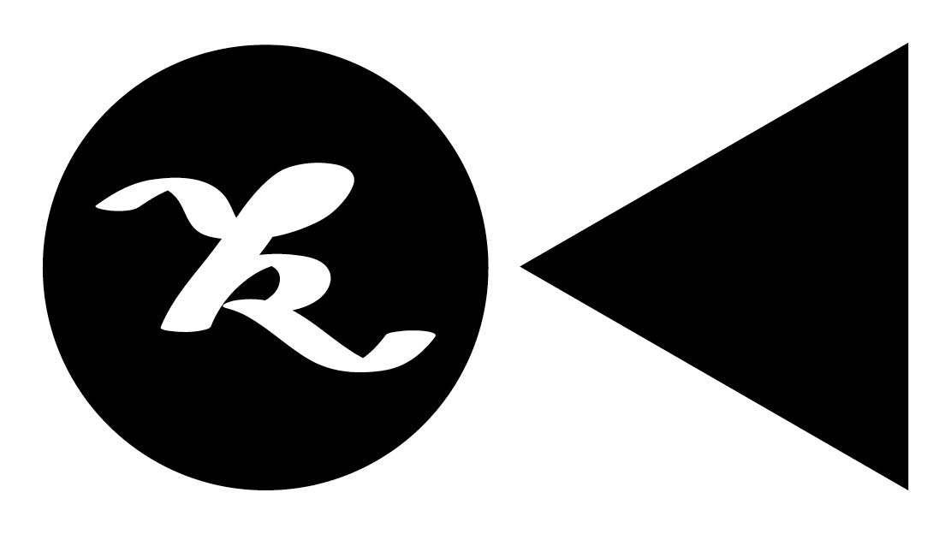
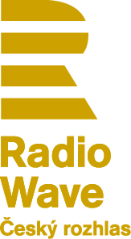
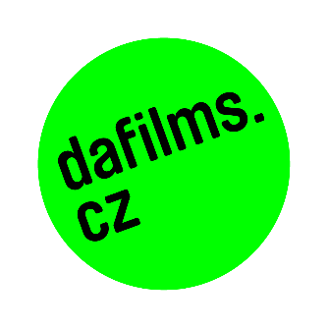

Film byl vyrobený s finanční podporou

